 | Escola Básica do 1º Ciclo
 | Ficha de Língua Portuguesa – 4º ano
data: | __________
nome: | __________________________________

- Identifica as personagens da música ouvida.
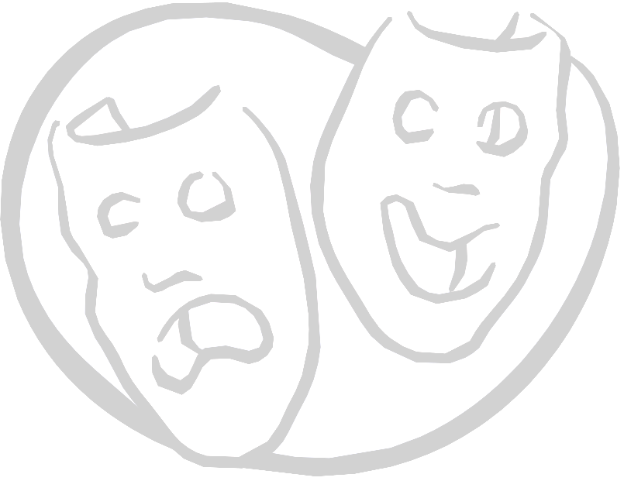
________________________________________________________________________________________________________________
- Como se chama o tipo de texto apresentado? (risca o que não interessa) : Poesia / Prosa / Banda desenhada

- “Eu vou escolher a mais linda”.
Transforma a frase sublinhada em negativa e interrogativa.
________________________________________________________
- Escreve qual o adjectivo que se encontra na frase acima sublinhada. Reescreve a frase com um adjectivo diferente, mas que signifique a mesma coisa.
________________________________________________________
________________________________________________________
- Indica quais são os verbos presentes na segunda quadra.
__________________ e __________________
- Decompõe as seguintes palavras em sílabas:
Casar:____________ Bonitas:________________
Cavalheiro:____________________ Cravo:________________
17- Escreve um sinónimo e um antónimo das palavras:
Linda: ______________ Alegre: _______________
______________ _______________
Homem: ________________ ; ___________________
Letra da música “A Viscondessa”
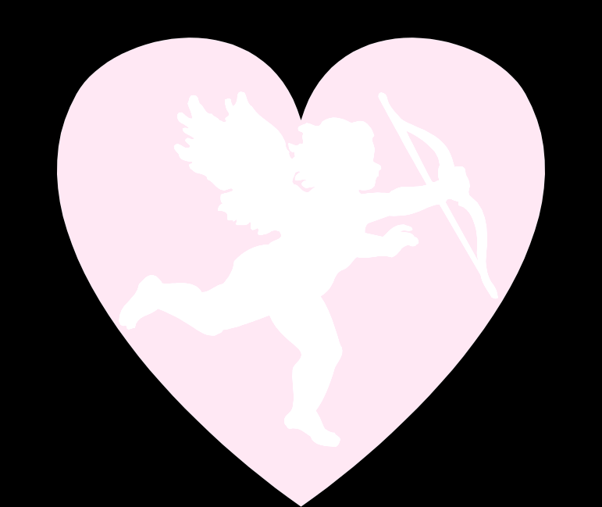

Aqui está a Viscondessa
Com as filhas p’ra casar.
“Eu vou escolher a mais linda
Quero essa p’ra meu par.”

“Não te dou as minhas filhas
Nem por ouro, nem por prata;
Nem por fios de algodão,
Tão bonitas que elas são.”

“ Tão alegre que eu vinha,
E tão triste agora vou,
Por causa da Viscondessa
Que uma filha me negou.”

“Volta atrás ó cavalheiro,
Se queres ser homem de bem
Já te dou as minhas filhas,
Escolhe uma para teu bem.”

“Não quero essa por ser cravo,
Nem quero esta por ser rosa,
Nem esta por ser jasmim,
Quero esta só p’ra mim.”

Coreografia realizada

- 4 rapazes e 4 raparigas, aos pares, dispõem-se frente a frente e, na introdução da música fazem uma vénia;

- Na 1ª quadra cantam os rapazes. No 1º e 2º verso entra a Viscondessa e os rapazes apontam para ela; no 3º e 4º verso os rapazes dão a mão aos respectivos pares.

- Na 2ª quadra canta a Viscondessa; dirige-se para os rapazes e faz um gesto de negação, separando-os das raparigas.

- Os rapazes cantam de novo na 3ª quadra; eles afastam-se das raparigas enquanto cantam e o seu semblante é triste.

- A Viscondessa, na 4ª quadra está ao lado das raparigas e chama os rapazes;

- Na última quadra os rapazes aproximam-se das raparigas; no 1º verso o rapaz mais à direita fica em frente da rapariga mais à esquerda, fazendo um gesto de negação. Nos versos seguintes repete-se este procedimento, até que no 4º verso os quatro rapazes e quatro raparigas ficam frente a frente cumprimentando-se com uma vénia

- No final instrumental os pares dão a mão, viram-se para a turma e fazem novamente uma vénia.

